Группа «Солнышко»
Тема: «Природа»
Задачи
- Вызвать интерес к пробуждающей весенней природе (цветы, деревья).
- Воспитывать заботливое отношение к природе.
- Формировать представление детей о лесных жителей, их детенышах и их питании.

Формирование элементарных математических представлений.

- Закрепление знаний геометрических фигур.
- Находить предметы, сходные по форме в окружающей обстановке.
- Способствовать формированию интереса к математике.

https://www.igraemsa.ru/igry-dlja-detej/online-igry-dlja-malyshej/igry-pro-figury

Развитие речи

Разучиваем стихотворение А. Плещеева « Сельская песенка»

- Познакомить с новым произведением, разобрать незнакомые слова.
- Учить пользоваться мнемотаблицей при заучивании стихотворения.

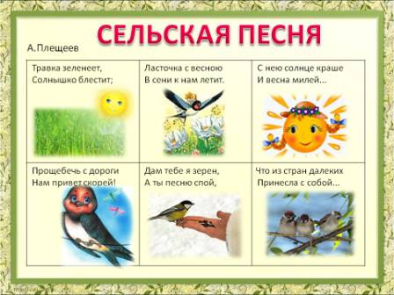
Форма отчета – видеоотчет.

Формирование целостной картины мира.
«Лесные обитатели нашего леса»

- Уточнить представления детей о внешнем виде диких животных, их жизнедеятельности в лесу.
- Воспитывать интерес к познанию окружающего мира, бережное отношение к обитателям живой природа.

https://www.youtube.com/watch?v=4P9SUwiOlDQ&list=LL3GljYpE8gORL9X8tYNpwtQ&index=2&t=145s

Форма отчета - фото, видео.

Лепка

Пластилинография с использованием природного материала на тему «Цветы»
- Развивать навыки лепки.
- Развивать мелкую моторику пальцев рук.
- Воспитывать чувство прекрасного.
( некоторые примеры)

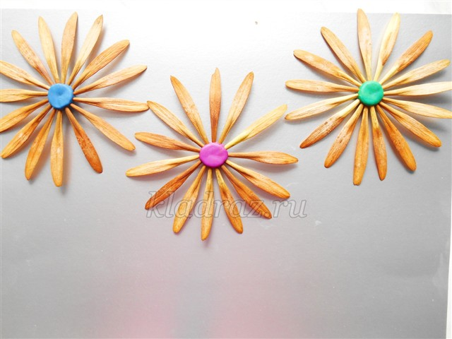

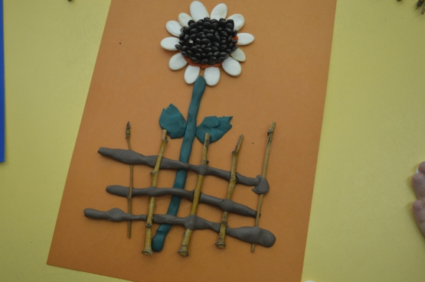

Форма отчета - фото, видео.

Физическое развитие
На тему «Природа»

- Пальчиковая гимнастика.

Непоседа-ветер
Знает всё на свете
(машем руками над головой).
Знает, как поёт лягушка: «Ква-ква-ква»
(предложите малышу сесть на корточки и изобразить лягушку, попрыгать)
Знает, как шумит ракушка: «Шу-шу-шу»
(ладони складываем «лодочкой» и прикладываем то к левому уху, то к правому)
Знает, как кричит ворона: «Кар-кар-кар».
(ребенок поднимает руки вверх и машет ими как крыльями)
Знает, как мычит корова: «Му-му-му»
(ребенок показывает рога коровы и мычит)

- Игровые упражнения:

«Быстрые жучки»

Ползание на четвереньках между предметами с опорой на ладони и колени.

«Зайки-прыгуны»

Прыжки на двух ногах, продвигаясь вперед по прямой до кубика. Дистанция 2,5 м. Ребенок изображает зайца на лужайке.

«Поймай комара»

На конец небольшого прута или палочки привязывают шнурок (или веревку) и к нему прикрепляют вырезанного из картона комара. Взрослый вращает прут над головой ребенка. Ребенок подпрыгивает на двух ногах, стараясь дотронуться до комара - поймать его.

Форма отчета – видео, фото.

